附件3

福建省劳务实名制数据
项目端上传住建部平台
操作指南

一、总体规则
项目基本信息、参建单位信息、班组信息、人员信息均由项目手动上传。当项目、所有班组、所有在职人员均上传成功，则视为项目合规，平台自动上传今日考勤记录。

上传流程

上传项目→上传参建单位→上传班组→上传人员
注意事项：
1.上传状态：①“上传成功”表示信息已成功上传到住建部；②“上传失败”表示信息上传失败；③“未上传” 信息未上传、“无需上传”表示信息不需要上报住建部；④“上传中”表示信息上传中。
2.对于“未上传”的数据，平台提供批量上传操作。
（1）项目的参建关系上传成功后，不允许修改。
（2）“退场”状态人员，不纳入项目合规性判断范围。

三、具体操作

1.上传项目
登录项目端平台后，在[基础信息]—[项目信息]里，查看项目数据上传情况，如果上传住建部平台没有显示“上传成功”，可点击左上角操作栏的“上传住建部”发起数据上传住建部操作，等待一段时间后手动刷新查看上传结果。

2.上传参建单位信息
登录项目端平台后，在[基础信息]—[参建单位信息]里，查看参建单位数据上传情况，如果有没显示“上传成功”的项目，可点击操作栏的“上传住建部”发起数据上传住建部平台操作，等待一段时间后手动刷新查看上传结果。

3.上传班组
登录项目端平台后，在[实名制业务]—[班组管理]里，查看班组数据上传情况，如果有有没显示“上传成功”的班组，则点击“一键上传住建部”进行对所有未上传成功的班组发起数据上传住建部平台操作，等待一段时间后手动刷新查看上传结果。

4.上传人员
登录项目端平台后，在[实名制业务]—[花名册]里，查看人员数据上传情况，如果有未“上传成功”人员，首先先点击“住建部名单下载“获取住建部中该项目的所有人员数据，然后点击“一键上传住建部”进行对未上传成功的人员发起数据上传住建部平台操作。等待一段时间后再点击“住建部名单下载”获取住建部最新人员数据，若仍有未“上传成功”的人员，继续点击“一键上传住建部”上传人员数据。循环反复，直至所有人员都是“上传成功“的状态。

四、上传失败及错误处理方法
上传住建部失败及错误的可查看QQ群或联系技术支持客服获取[推送住建部失败解决方法]文件进行解决，需要技术支持才能解决的则咨询技术支持客服解决。（客服联系方式如下：）
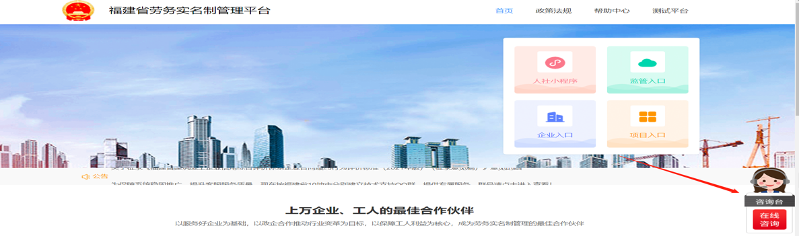

五、项目经理和项目总监设置
1.项目端未设置项目经理和项目总监：进行人员实名制信息采集→选择施工总承包单位/监理单位→系统自带的项目管理部班组→岗位选择项目经理/总监理工程师→并将新录入人员重新上传住建部（同上传人员步骤）→更新考勤（福建人设小程序或闸机考勤均可，考勤同建筑工人操作方式一致）
2.项目端已设置项目经理和项目总监：排查其是否在系统设置的施工总承包单位/监理单位的项目管理部底下→在项目自行创建的项目管理部班组→对应人员进行变更班组→核对系统自带的项目管理部班组班组编号→进入[实名制业务]-[花名册]查找到对应人员→勾选进行变更班组→选择系统自带的项目管理部班组→岗位选择项目经理/总监理工程师→并将新录入人员重新上传住建部（同上传人员步骤）→更新考勤（福建人设小程序或闸机考勤均可，考勤同建筑工人操作方式一致）
（1）核对系统自带对应参建单位（总承包单位/监理单位）的项目管理部对应班组编号

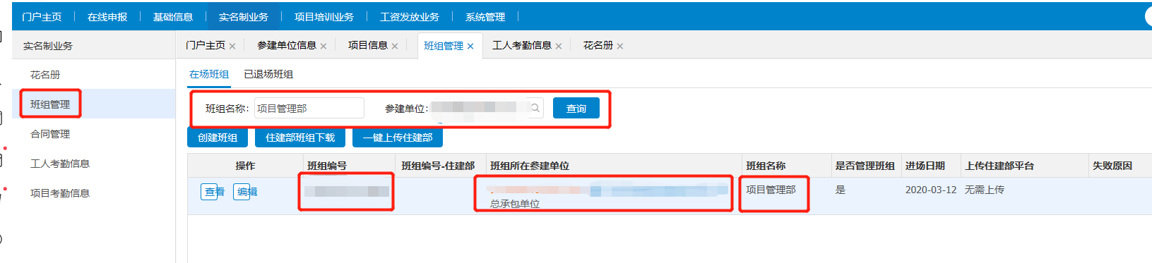

（2）进入[实名制业务]-[花名册]查找到对应人员勾选点击变更班组
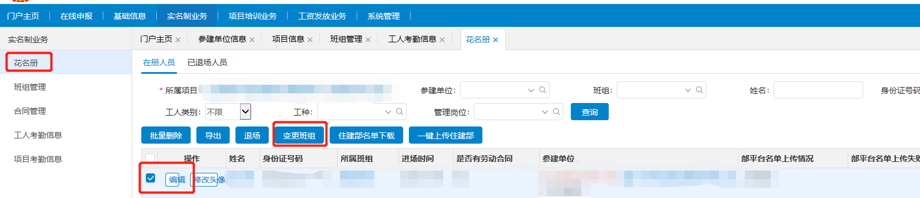

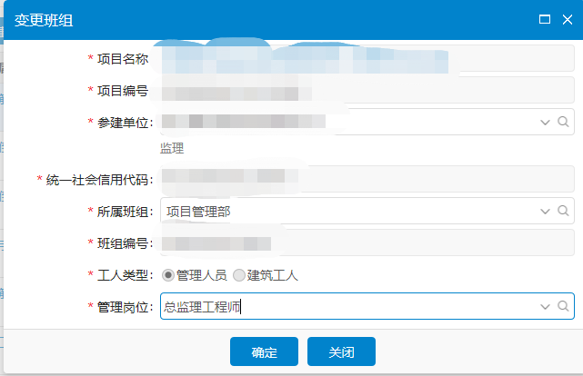
（3）根据提示操作（班组要对应选择系统自带的项目管理部班组编号）参建单位（总承包单位/监理单位）→所属班组（项目管理部）→管理岗位（项目经理/总监理工程师）（其他管理人员同等操作原理）

